**Термо- и механочувствительные полимер-диспергированные холестерические жидкие кристаллы**

***Павлов С.Н., Баленко Н.В., Шибаев В.П., Бобровский А.Ю.***

*Аспирант, 1 год обучения*

*Московский государственный университет имени М.В. Ломоносова,*

*химический факультет, Москва, Россия*

*E-mail: [sergpavlovn@mail.ru](mailto:ivanov@yandex.ru)*

В настоящее время большой интерес вызывают «умные» стимул-чувствительные материалы, способные изменять свои свойства в результате воздействия на них таких факторов, как свет, температура, электрическое и магнитное поле и механическое напряжение. Одним из материалов, способных изменять оптические свойства под действием указанных стимулов, являются жидкие кристаллы (ЖКр). На их основе создают жидкокристаллические (ЖК) полимеры и композиционные материалы, сочетающие хорошие физико-механические свойства полимеров и уникальные оптические свойства ЖКр. Благодаря чувствительности холестерических ЖКр к механической деформации, введение их в виде капель в прозрачную эластичную полимерную матрицу позволяет получить механочувствительный материал, способный изменять свой цвет при деформации. Использование термочувствительного холестерика, изменяющего оптические свойства при нагревании, открывает возможность термонастройки пика селективного отражения света (СОС) плёнки композита. Таким образом, ЖК-композит, содержащий термочувствительный холестерик, способен демонстрировать одновременно термо- и механочувствительность.

В данной работе были получены две ЖК-смеси на основе производных холестерина различного состава и с разным диапазоном термочувствительности. Эти смеси были диспергированны в виде капель размером от нескольких до десятков микрон в пластифицированном глицерином поливиниловом спирте. Нагревание полученных плёнок композитов приводит к появлению цвета, а также пика СОС, который смещается в коротковолновую область спектра при нагревании (рис. 1).

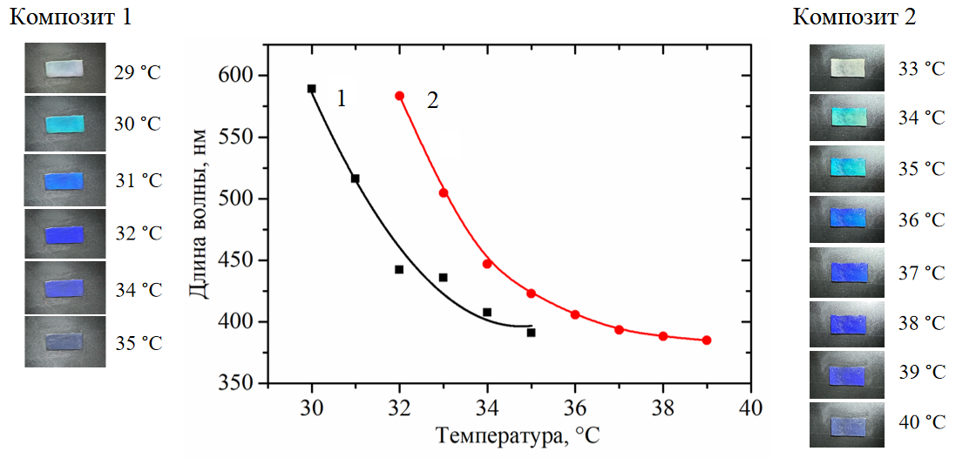

Рис. 1. Демонстрация изменения цвета композитов при увеличении температуры и зависимость длины волны пика СОС от температуры

Термохромизм полученных ЖК-смесей и композитов связан с формированием элементов смектического порядка при охлаждении, что приводит к раскрутке холестерической спирали. Изучены механохромные свойства композитов и обнаружено, что растяжение плёнок композитов приводит к обратимому синему сдвигу пика СОС. Этот эффект вызван механо-индуцированным уменьшением шага спирали холестерика при сжатии холестерических капель.

Полученные композиты могут найти применение в фотонике, оптоэлектронике, записи и хранении информации и т.д.

*Работа выполнена при поддержке Российского научного фонда (22-13-00055).*